Урок 21
Жиры. Понятие о моющих средствах
Цели урока:
1. Ввести понятие «жиры», «моющие средства», «реакция омыления», охарактеризовать физические и химические свойства жиров, нахождение в природе и применение (предметный результат).
2. Продолжить развивать умение генерировать идеи, выявлять причинно-следственные связи, искать аналогии и работать в команде, пользоваться альтернативными источниками информации (метапредметный результат).
3. Формирование умений управлять своей учебной деятельностью, подготовка к осознанию выбора дальнейшей образовательной траектории (личностный результат).
Ход урока
- Подготовка к восприятию нового материала (10 мин)
Опрос по домашнему заданию.
- Изучение нового материала (15 мин)
Жиры – сложные эфиры глицерина и карбоновых кислот.
По строению жиры делятся на: триглицериды, диглицериды, моноглицериды.
По физическим свойствам жиры делятся на:
1. Твердые – образованы в основном высшими жирными кислотами (стеариновой С₁₇Н₃₅СООН, пальмитиновой С₁₅Н₃₁СООН и др.). Животные жиры (кроме рыбьего).
2. Жидкие – образованы высшими ненасыщенными (непредельными) кислотами (олеиновой С₁₇Н₃₃СООН, линолевой С₁₇Н₃₁СООН и линоленовой С₁₇Н₂₉СООН). Растительные жиры – масла (кроме пальмового масла, кокосового масла).
Нахождение в природе: входят в состав организмов животных и растений. Выполняют строительную и терморегуляторную функцию. Из жиров синтезируются некоторые гормоны.
Реакция омыления – щелочной гидролиз:
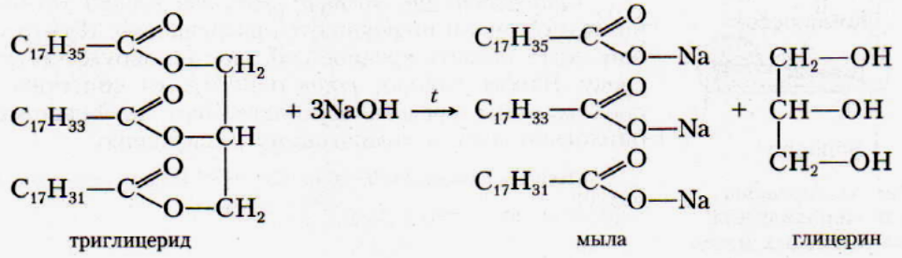
Демонстрация «Растворимость жиров, доказательство их непредельного характера, омыление жиров», «Сравнение свойств мыла и синтетических моющих средств».
Синтетические моющие средства (мыла).
1. Твердое мыло – натриевые соли высших жирных кислот.
2. Жидкое мыло – калиевые соли высших жирных кислот.
3. Синтетические моющие средства – натриевые соли сложных эфиров высших спиртов и серной кислоты (сульфокислот).
- Закрепление нового материала (15 мин)
Решение задач по: Рябов С.148.
- Подведение итогов учебного занятия, рефлексия (5 мин)
Домашнее задание: §30-31, с.128 №8, №7, а), задача 1.

